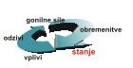 | Onesnaženost zraka z delci | 
Ključno sporočilo: Raven onesnaženosti zunanjega zraka z delci PM10 je nad mejnimi vrednostmi. V letu 2007 je bila dnevna mejna vrednost presežena na vseh merilnih mestih, izjema je le Iskrba pri Kočevski reki, ki se nahaja v neobremenjenem okolju. Letna mejna koncentracija je bila presežena na merilnem mestu Maribor in Zagorje, ki sta pod vplivom prometa in industrije.
Cilj(i): Doseganje mejnih vrednosti za delce (PM10):
- dnevna mejna koncentracija: 50 µg/m3 (dovoljeno preseganje - 35-krat v koledarskem letu)
- letna mejna koncentracija: 40 µg/m3 (ni dovoljenih preseganj)
Definicija:
Delci so kompleksna mešanica trdnih in tekočih delcev, suspendiranih v plinu. So različne oblike, velikosti in gostote. Glede na maso in sestavo jih v urbanih območjih običajno razdelimo v dve skupini – v fine in grobe delce. Ločnica med njimi je med 1 µm in 2,5 µm. Fini delci so predvsem sekundarni delci, ki nastanejo kot posledica različnih fizikalno-kemijskih procesov v plinski ali tekoči fazi ter delci iz različnih procesov izgorevanja. Grobi delci so posledica erozije prsti ter emisij iz cest in industrijskih objektov. Glavni kemijski komponenti delcev PM10 sta sulfat in organski material, katerih delež je odvisen od vira onesnaženja ter meteoroloških razmer. Izjema so le močno prometno obremenjene lokacije, kjer je prisoten velik delež mineralnega prahu.
Kazalec prikazuje število dni s preseženo dnevno mejno koncentracijo (50 µg/ m3) in povprečne letne koncentracije PM10 (letna mejna vrednost je 40 µg/ m3) na merilnih mestih v Sloveniji.
Slika 19-1: Število dni s preseženo dnevno mejno koncentracijo PM10 50 µg/m3, ki je lahko presežena največ 35-krat v koledarskem letu
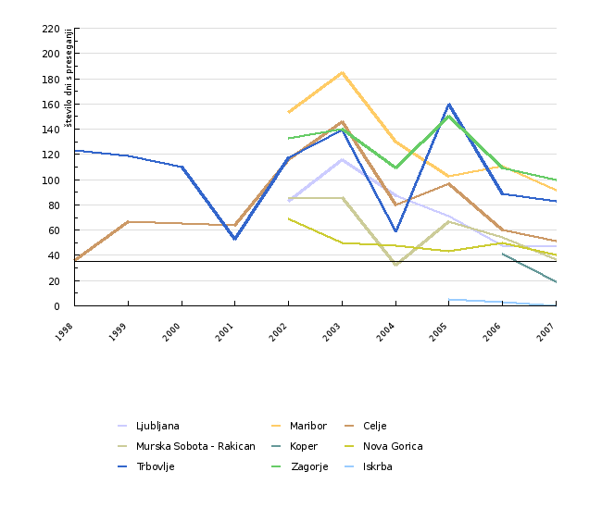
Vir: Zbirka podatkov avtomatskih meritev državne mreže za spremljanje kakovosti zraka (DMKZ), Agencija Republike Slovenije za okolje, 2008
Slika 19-2: Povprečna letna koncentracija PM10, letna mejna vrednost je 40 µg/m3
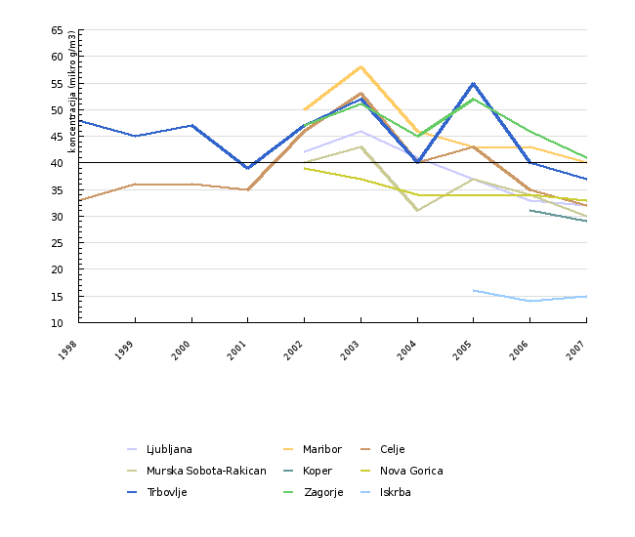
Vir: Zbirka podatkov avtomatskih meritev državne mreže za spremljanje kakovosti zraka (DMKZ), Agencija Republike Slovenije za okolje, 2008
Komentar:
Najbolj pereči področji povezani z onesnaževanjem zraka v Sloveniji sta onesnaženje s fotooksidanti (predvsem z ozonom) in atmosferskimi delci. Do povišanih koncentracij delcev prihaja predvsem v zimskih mesecih zaradi nastanka temperaturnih inverzij, ki povzročajo zadrževanje emitiranih snovi pri tleh in v kotlinah.
Povišane koncentracije delcev povezujemo s porastom bolezni respiratornega in kardiovaskularnega sistema pri ljudeh. Ker delci že v zelo nizkih koncentracijah vplivajo na zdravje ljudi, Svetovna zdravstvena organizacija (WHO) ni priporočila mejne vrednosti, pod katero bi bila vsebnost delcev v zraku neškodljiva. Različni viri navajajo tudi negativne vplive delcev na vidnost, kulturno dediščino ter dejstvo, da igrajo delci ključno vlogo pri globalnih podnebnih spremembah.
Delci so velik problem v urbanem okolju, in to ne samo pri nas, temveč povsod po Evropi. Kot je razvidno iz Slike 19-1 je bila v letu 2007 dnevna mejna vrednost presežena na vseh merilnih mestih, izjema je le merilno mesto Iskrba, ki se nahaja v neobremenjenem območju. Letna mejna koncentracija je bila presežena na merilnem mestu Maribor in Zagorje, ki sta pod vplivom prometa in delno tudi lokalne industrije (Slika 19-2).
Merilna mesta, kjer prihaja do preseganj dnevne in letne mejne koncentracije PM10, so večinoma pod vplivom lokalnih emisij, kot so promet, individualna kurišča in industrija. V skladu s predpisi o kakovosti zunanjega zraka je potrebno izdelati plane in programe za zmanjšanje oz. doseganje predpisanih omejitev. Za izdelavo le-teh pa je potrebno definirati vrste in prispevke posameznih virov oziroma skupine virov. To je prednostna naloga na Agenciji v prihodnjih letih.

Podatki in viri:
Podatki za Slovenijo so vzeti iz Zbirke podatkov avtomatskih meritev kakovosti zraka (DMKZ), Urada za hidrologijo in stanje okolja, Agencije Republike Slovenije za okolje.
Ljubljana je imela do leta 2001 dve merilni mesti za merjenje onesnaženosti zunanjega zraka z delci PM10 – Figovec in Bežigrad. Konec leta 2001 je bilo merilno mesto Figovec ukinjeno. Za vpliv na zdravje večine prebivalcev mesta Ljubljane je namreč reprezentativno merilno mesto Bežigrad. Merilno mesto Maribor je postavljeno tik ob cesti, kar je vzrok, da je to merilno mesto med najbolj onesnaženimi z delci PM10 v Sloveniji. V Celju potekajo meritve v kompleksu Bolnišnice Celje, na obrobnem delu mesta. Prav tako je merilno mesto Nova Gorica na obrobju mesta. Merilno mesto Koper je locirano na Hrvatinih, kjer je opazen tudi vpliv Italije. Merilni mesti v Trbovljah in Zagorju sta v ožjem mestnem središču v bližini cest in pod vplivom lokalne industrije in individualnih kurišč. Merilno mesto Rakičan pri Murski Soboti je reprezentativno za podeželsko okolje v bližini mesta.
Avtomatske meritve delcev v mreži potekajo z merilnikom TEOM. Pri teh meritvah je značilno, da prihaja do izgub lahko hlapnih snovi, zaradi česar je potrebno izvajati primerjalne meritve z referenčnim merilnikom (po standardu EN12341). Na podlagi primerjalnih meritev določimo korekcijski faktor za vsako posamezno merilno mesto. S pomočjo korekcijskega faktorja se izmerjeni podatki korigirajo. Korekcijski faktor je odvisen od lokacije merilne postaje ter letnega časa. Praviloma se faktor določi za poletno in zimsko obdobje. Ker določitev faktorja temelji na raziskovalni metodi, smo za obdobje 2002-2003 privzeli faktor 1.3, ko to določa »Guidance to member states on PM10 monitoring and intercomparisons with the reference method« (2002). V letu 2004 smo določili lastne korekcijske faktorje s primerjalnimi meritvami z referenčnim merilnikom (objavljen članek: T. Bolte, P. Pavli, M. Lešnik: Primerjalne meritve delcev v Sloveniji, Zaščita zraka ´05, Hrvatski znanstveno stručni skup, Zadar 2005). Meritve PM10 na merilnem mestu Iskrba izvajamo z referenčnim merilnikom.
Mejne vrednosti in dolgoročno naravnane vrednosti za delce v zraku ter s tem povezane stopnje zmanjševanja onesnaženosti zraka in druge obvezne ukrepe določa Uredba o žveplovem dioksidu, dušikovih oksidih, delcih in svincu v zunanjem zraku (Ur. l. RS, št. 52/02) in Pravilnik o monitoringu kakovosti zunanjega zraka (Ur.l.RS, št.37/08).
Preglednica 19-1: Število dni s preseženo dnevno mejno koncentracijo PM10 50 µg/m3, ki je lahko presežena največ 35-krat v koledarskem letu
 |  | 1998 | 1999 | 2000 | 2001 | 2002 | 2003 | 2004 | 2005 | 2006 | 2007
Ljubljana | število dni | np | np | np | np | 83 | 116 | 87 | 71 | 48 | 48
Maribor | število dni | np | np | np | np | 153 | 185 | 130 | 103 | 111 | 92
Celje | število dni | 36 | 67 | 65 | 64 | 116 | 146 | 80 | 97 | 60 | 51
Murska Sobota - Rakican | število dni | np | np | np | np | 86 | 86 | 32 | 67 | 54 | 37
Koper | število dni | np | np | np | np | np | np | np | np | 41 | 19
Nova Gorica | število dni | np | np | np | np | 69 | 50 | 48 | 43 | 50 | 40
Trbovlje | število dni | 123 | 119 | 110 | 53 | 117 | 139 | 59 | 160 | 89 | 83
Zagorje | število dni | np | np | np | np | 133 | 140 | 109 | 150 | 109 | 100
Iskrba | število dni | np | np | np | np | np | np | np | 5 | 3 | 0

Vir: Zbirka podatkov avtomatskih meritev državne mreže za spremljanje kakovosti zraka (DMKZ), Agencija Republike Slovenije za okolje, 2008

Preglednica 19-2: Povprečna letna koncentracija PM10, letna mejna vrednost je 40 µg/m3
 |  | 1998 | 1999 | 2000 | 2001 | 2002 | 2003 | 2004 | 2005 | 2006 | 2007
Ljubljana | mikro g/m3 | np | np | np | np | 42 | 46 | 41 | 37 | 33 | 32
Maribor | mikro g/m3 | np | np | np | np | 50 | 58 | 46 | 43 | 43 | 40
Celje | mikro g/m3 | 33 | 36 | 36 | 35 | 46 | 53 | 40 | 43 | 35 | 32
Murska Sobota-Rakican | mikro g/m3 | np | np | np | np | 40 | 43 | 31 | 37 | 34 | 30
Koper | mikro g/m3 | np | np | np | np | np | np | np | np | 31 | 29
Nova Gorica | mikro g/m3 | np | np | np | np | 39 | 37 | 34 | 34 | 34 | 33
Trbovlje | mikro g/m3 | 48 | 45 | 47 | 39 | 47 | 52 | 40 | 55 | 40 | 37
Zagorje | mikro g/m3 | np | np | np | np | 47 | 51 | 45 | 52 | 46 | 41
Iskrba | mikro g/m3 | np | np | np | np | np | np | np | 16 | 14 | 15

Vir: Zbirka podatkov avtomatskih meritev državne mreže za spremljanje kakovosti zraka (DMKZ), Agencija Republike Slovenije za okolje, 2008
Povezani kazalci:
Emisije trdnih delcev
Zadnji popravki: Kazalec je bil osvežen 4. novembra 2008.
Avtor(ji): Tanja Bolte, Agencija Republike Slovenije za okolje

